
Základní škola Třemošnice, okres Chrudim, Pardubický kraj
538 43 Třemošnice, Internátní 217; IČ: 70989176, tel: 469 661 719,
emaiI: zskola@tremosnice.cz, www.zs-tremosnice.cz
Registrační číslo: CZ.1.07/1.4.00/21.2459
Název: Škola pro každého – kvalita a efektivnost ve využití lidských zdrojů
Výukový materiál
VY_52_INOVACE_09_ 3. laboratorní práce – mechorosty

Název materiálu
(téma): laboratorní práce – mechorosty
Sada: Přírodopis, 2. stupeň
Autor: Mgr. Jiří Olexa
Anotace: laboratorní práce – mechorosty
(práce s interaktivní tabulí, pracovní list)

© Výukový materiál je majetkem ZŠ Třemošnice, okres Chrudim, Pardubický kraj, 2012

Mgr. Jiří Olexa, 23. ledna 2012, 7. ročník, V/2 Y9, Přírodopis, 3. laboratorní práce – mechorosty

Pokyny pro vyučujícího

TÉMA: Mechorosty

- rozdat žákům protokoly, vyplní záhlaví (jméno, datum)

- promítnout (nadiktovat) znění úkolů 1 a 2, vypsat pomůcky

- rozdat vzorky mechorostů a lupy (do dvojic)

- žáci pomocí lupy pozorují vzorek mechorostu, promítnout fotografii

- žáci nakreslí obrázek podle vzorku či fotografie, připíší jméno daného druhu (celkem 3 druhy)

- promítnout (nadiktovat) závěr

L a b o r a t o r n í p r á c e č. 3

Jméno, třída: Datum:

Téma: Pozorování mechorostů

Úkol 1:

Úkol 2:

Pomůcky:

Vypracování:

Závěr:

L a b o r a t o r n í p r á c e č. 3

Jméno: Dvořák Petr Datum:

Téma: Pozorování mechorostů

Úkol 1: Pozoruj pomocí lupy vzorek mechorostu
Úkol 2: Obyčejnou tužkou nakresli obrázek, připiš (perem) jméno mechu

Pomůcky: vzorky mechorostů, lupa, obyčejná tužka, propiska, pastelky

Vypracování:

Závěr: Pozorovali jsme nejznámější druhy mechorostů ze sbírek školy

(vzhledem k ročnímu období nelze k pozorování využít mechorosty vyskytující se

v okolí školy).
Fotografie

bělomech sivý
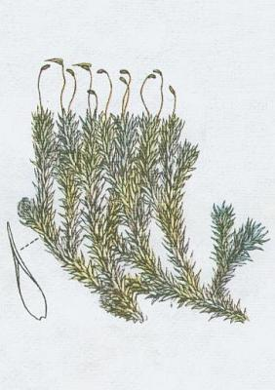

rašeliník kostrbatý

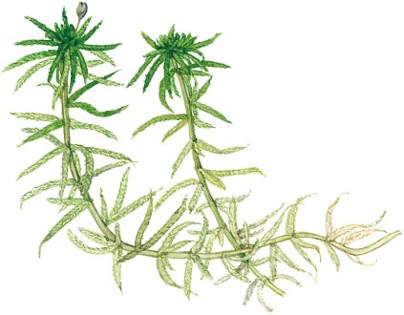

pokryvnatec Schreberův
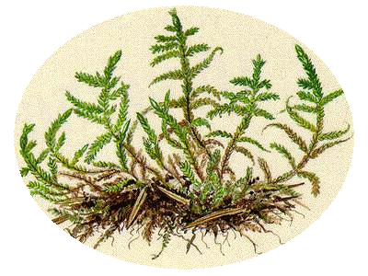

ploník ztenčený
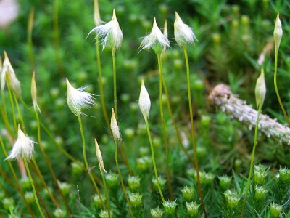

odkazy

bělomech sivý

http://www.guh.cz/edu/bi/biologie_rostliny/html05/foto_002.html

rašeliník kostrbatý

http://leccos.com/index.php/clanky/raselinik

pokryvnatec Schreberův

http://mirda2.atlasweb.cz/Pokryvnatec%20Schreberuv.htm

ploník ztenčený

http://www.prirodopis.eu/Botanika_mobil/soubory/plonik_ztenceny.htm

